诚信宣传工作简报
为加快推进信用体系建设，全面加强居民的诚信教育，营造人人讲诚信的良好社区风气，3月16日，嵩溪政府开展【诚信建设万里行】诚信宣传活动。
活动中，工作人员向广大居民发放诚信宣传单，并向他们讲解如诚信教育的重要性，引导他们做一个诚实守信的人，形成“诚实守信、团结互助、健康向上”的道德风尚，为创建文明清流营造良好的诚信环境，争做诚信的传播者，使人们牢固树立“诚信为本、操守为重”的观念，使讲诚信成为居民的普遍自觉行动。倡导居民增强诚信意识，做诚实守信的践行者、传播者、推动者，为构建诚信社会贡献应尽之力。此次宣传活动共发放宣传单近50份、解答咨询10余人次，得到了居民的积极响应和称赞。
下一步，嵩溪政府将继续多形式开展诚信宣传系列活动，进一步增强诚信意识、树立诚信观念、弘扬诚信文化，共同践行社会主义核心价值观，促进文明 、城区建设。
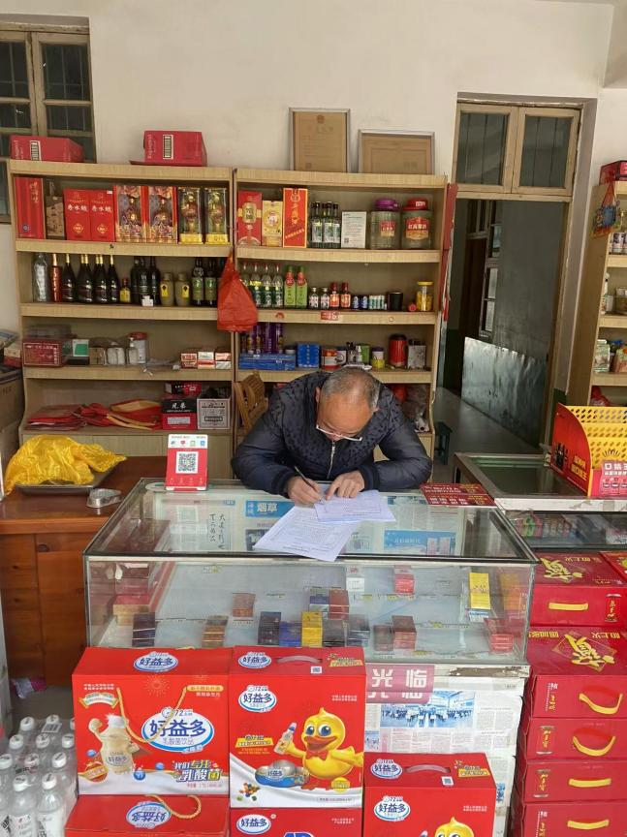
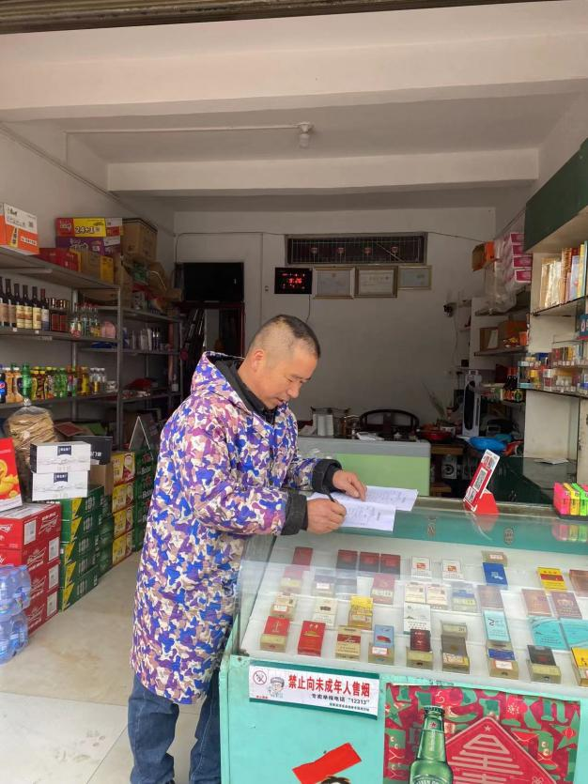
清流县嵩溪镇人民政府
2023年3月20日

